Nyhetsbrev  September 2023  Østerås Borettslag A/L | 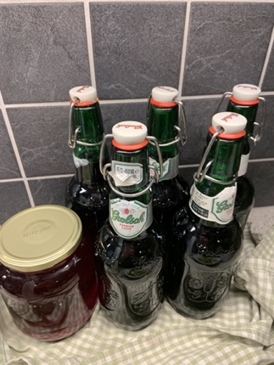
Kjære naboer!
Vi i styret håper at alle har hatt en god sommer, på grunn av eller på tross av.. Nå er den første høstmåneden her, og styret ønsker å dele viktig informasjon i dette nyhetsbrevet.
Nyheter og informasjon legges også ut på nettsiden vår: www.oebl.no - der passordet til beboersidene er: oebl
- VEIARBEID: Fra mandag 11.9. vil Bærum kommune asfaltere Niels Leuchs vei fra Østerås senter ned til Eiksmarka senter. Det blir redusert framkommelighet der i dagene framover.
- HØST-DUGNAD LØRDAG 16. OG LØRDAG 23. SEPTEMBER: OPPRYDDING I ALLE BED!
Rentokil har årlig påpekt at vi risikerer rotter og fuktskader på grunnmur og yttervegger dersom vi ikke fjerner vegetasjon som står for tett på veggen. Etter en befaring i samarbeid med fagfolk, så styret at det må gjøres et stort stykke arbeid med forbedring av nesten alle bed langs alle inngangssider og kortvegger på 13 blokker. Vi skal derfor starte arbeidet i Ovenbakken i år. Så ser vi hvor langt vi kommer, og fortsetter med hovedvekt på Eiksveien og Fururabben neste år. Vi trenger tre gode arbeidslag til dette, så invitasjon med påmelding vil komme på epost.
- BRANNØVELSE I HELE BORETTSLAGET MANDAG 9. OKTOBER KL 16-18.
Sfty, som har installert brannvarslingsanlegget i fellesområdene, vil utløse alarmene suksessivt fra Eiksveien 90 til 96, så videre til Fururabben 10 til 6, og til slutt Ovenbakken 13 til 23. Alle som kan, bør bruke anledningen til å gå ut og til anvist møteplass – din møteplass er angitt på vår Branninstruks som du finner på oppslagstavlen i din oppgang.
Mer informasjon om brannøvelse -23 vil komme som oppslag i oppgangene, som sms og på epost noen dager før 9.10.
- STIPULERT FRAMDRIFTSPLAN FOR VINDUSPROSJEKTET: SE VEDLAGT!
Arbeidet starter i Fururabben 6 –8-10 i første uke av november. Julepause fra ca. 15.12. Alle blokker skal være tatt før påske. Da starter utskiftingen av inngangsdørene. Det vil bli holdt et informasjonsmøte før oppstart, og informasjon vil bli gitt fortløpende.
Er det spørsmål, så ta kontakt med styret på styret@oebl.no
Vennlig hilsen styret:
Bent-Øyvind, Kerstin, Trine, Aleksander, Anders og Ingeborg

